iBatis简易教程
iBatis是个像Hibernate, JDO,EJB一类的数据持久框架,它能将对象映射为SQL语句.它是个轻量级的框架并且持久性API适合持久化POJO.iBatis也与Hibernate, JDO不同,因为它使用存储过程和现有的SQL来处理数据库.
我们将向你讲述如何配置iBatis来运行一个小型程序.既然一次性将所有知识全部解释很难,我们索性把本教程分为几个单独的例子来陈述.
第一个例子是关于如何从数据库读取数据并将结果显示.
第二个例子中你将学习如何添加更多的数据到数据库中.
第三个例子将会向你展示如何通过iBatis从记录中删除数据.

- 显示数据库所有数据
现在的第一个例子将会向你展示如何从数据库中读取记录,我们需要一个数据库来执行查询,所以我们使用MySQL5.0作为这个例子的数据库.
这里我们将要检索一些人的contact的信息, contact的表结构给出如下 :
DROP TABLE IF EXISTS `contact`;
CREATE TABLE `contact` (
`contactid` int(11) NOT NULL auto_increment,
`firstame` varchar(20) default NULL,
`lastname` varchar(20) default NULL,
`email` varchar(20) default NULL,
PRIMARY KEY (`contactid`)
);
根据Contact表我们需要创建一个POJO类,
在我们的例子中,数据库test有一个表Contact,包括四个字段 :
- contactid
- firstName
- lastName
- email
POJO类的字段请与数据库建表字段相同，这样可以使用eclipse或myeclipse的自动生成方法。因为字段虽然不要求和数据库相同，但是要求getter 和setters方法里的名字相同。比如getId()，那么数据库里的就是id
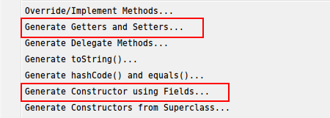
Contact.java
public class Contact {
private String firstName;
private String lastName;
private String email;
private int contactid;

public Contact() {}
//放3个属性就行了，暂时不用contactid
public Contact(String firstName, String lastName,String email) {
this.firstName = firstName;
this.lastName = lastName;
this.email = email;
}

public String getEmail() {
return email;
}
public void setEmail(String email) {
this.email = email;
}
public String getFirstName() {
return firstName;
}
public void setFirstName(String firstName) {
this.firstName = firstName;
}
public int getContactid() {
return contactid;
}
public void setContactid(int id) {
this.contactid = id;
}
public String getLastName() {
return lastName;
}
public void setLastName(String lastName) {
this.lastName = lastName;
}
}
为了映射配置我们需要创建SqlMapConfig.xml来指定如下信息 :
  - 针对映射语句的命名空间前缀
  - 我们的数据库将使用JDBC来进行访问
  - 针对MySQL的JDBC驱动为" com.mysql.jdbc.Driver"
  - 连接URL为"jdbc:mysql://localhost:3306/test"
  - 用户名与密码分别为"root"和"root"，根据你自己情况填写
  - 我们的SQL语句描述在"Contact.xml"
SqlMapConfig.xml
<?xml version="1.0" encoding="UTF-8"?>
<!DOCTYPE sqlMapConfig
PUBLIC "-//ibatis.apache.org//DTD SQL Map Config 2.0//EN"
"http://ibatis.apache.org/dtd/sql-map-config-2.dtd">

<sqlMapConfig>
<settings useStatementNamespaces="true"/>
<transactionManager type="JDBC">
<dataSource type="SIMPLE">
<property name="JDBC.Driver" value="com.mysql.jdbc.Driver"/>
<property name="JDBC.ConnectionURL"
value="jdbc:mysql://localhost:3306/test"/>
<property name="JDBC.Username" value="root"/>
<property name="JDBC.Password" value="root"/>
</dataSource>
</transactionManager>
<sqlMap resource="Contact.xml"/>
</sqlMapConfig>
映射文件在下面给出,它主要负责为我们的程序执行SQL查询. Contact.xml的代码如下 :
<?xml version="1.0" encoding="UTF-8"?>
<!DOCTYPE sqlMap
PUBLIC "-//ibatis.apache.org//DTD SQL Map 2.0//EN"
"http://ibatis.apache.org/dtd/sql-map-2.dtd">

<sqlMap namespace="Contact">
<!--- Showing all data of table -->
<select id="getAll" resultClass="Contact">
select * from contact
</select>
<select id="getById" resultClass="Contact">
select * from contact where contact id = #contactid#
</select>
</sqlMap>
现在为了显示数据库中的数据我们需要创建一个类----IbatisExample,它从SqlMapConfig.xml中读取配置并在你的控制台输出所有数据. IbatisExample.java的代码如下 :
import com.ibatis.common.resources.Resources;
import com.ibatis.sqlmap.client.SqlMapClient;
import com.ibatis.sqlmap.client.SqlMapClientBuilder;
import java.io.*;
import java.sql.SQLException;
import java.util.*;

public class IbatisExample{
public static void main(String[] args)
throws IOException,SQLException{
Reader reader = Resources.getResourceAsReader("SqlMapConfig.xml");
SqlMapClient sqlMap =
SqlMapClientBuilder.buildSqlMapClient(reader);
//Output all contacts
System.out.println("All Contacts");
List<Contact> contacts =
sqlMap.queryForList("Contact.getAll",null);
for (Contact c : contacts) {
System.out.print(" " + c.getId());
System.out.print(" " + c.getFirstName());
System.out.print(" " + c.getLastName());
System.out.print(" " + c.getEmail());
System.out.println("");

System.out.println("\n按条件查询 Contacts");
int contactid = 1;
List<Contact> contacts1 = sqlMap.queryForList("Contact.getById", contactid);
for(Contact c : contacts1){
System.out.print(""+c.getcontactid());
System.out.print(" "+c.getFirstName());
System.out.print(" "+c.getLastName());
System.out.print(" "+c.getEmail());
System.out.println();
}
}
}
}

  - 在你的MySQL数据库中创建表Contact
  - 下载iBatis的JAR文件(ibatis-common-2.jar,ibatis-dao-2.jar,ibatis-sqlmap-2.jar),并将其放置在你的lib目录中
  - 把jar添加到路径
  - 创建Contact.java
  - 创建SqlMapConfig.xml
  - 创建IbatisExample.java
  - 执行IbatisExample文件
输出 :
你的Console应该有像这样的输出 :
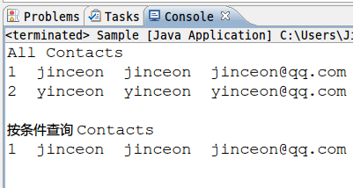
2.向数据库插入数据
Contact.xml增加红色字体部分
………
………
<sqlMap namespace="Contact">
<insert id="insert" parameterClass="Contact">
insert into contact (firstName,lastName,email)
values (#firstName#, #lastName#, #email#)
</insert>
<select id="getAll" resultClass="Contact">
select * from contact
</select>
</sqlMap>
Sample.java的代码增加红色字体部分
public class IbatisInsertion{
public static void main(String[] args) throws IOException,SQLException{
Reader reader = Resources.getResourceAsReader("SqlMapConfig.xml");
SqlMapClient sqlMap = SqlMapClientBuilder.buildSqlMapClient(reader);

Contact contact=new Contact("Amit","Kumar","amit@roseindia.net");
sqlMap.insert("Contact.insert",contact);
……
输出 : 对比第一个例子，增加了红色矩形中的部分
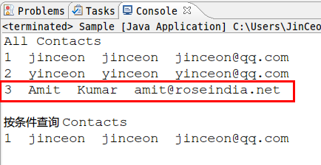
3.iBatis删除操作教程
类似第二个例子，在Contract.xml文件中插入如下部分。
我们使用<delete>标签按条件删除Contact表中的某些记录.
<delete id="deleteById">
delete from Contact where contactid = #contactid#
</delete>
在sample.java中增加下面部分，另外，可以选择把第二个例子中增加的insert部分注释掉先，当然不注释也没关系。
int contactid = 1;
sqlMap.delete("Contact.deleteById",contactid);
输出：
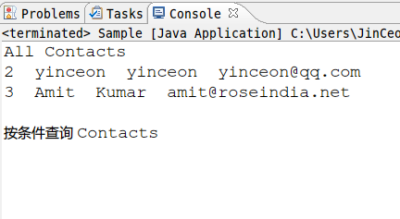
如上图所示，查询全部记录没有了第一条ID，按条件查询内容为空，因为id为1的记录刚才被删掉了。
- 更新表中的数据
在Contact.xml里增加如下代码
<update id="updateById" parameterClass="Contact">
update Contact set
firstName = #firstName#,
lastName = #lastName#,
email = #email#
where contactid = #contactid#
</update>

呃，在Contact.java里增加一个构造方法，将4个属性都放进去
public Contact(int contactid,
String firstName, String lastName, String email) {

this.contactid = contactid;
this.firstName = firstName;
this.lastName = lastName;
this.email = email;
}
在sample.java里增加如下代码
//更新
Contact contact=new Contact(2,"update","update","update@update.com");
sqlMap.update("Contact.updateById", contact);
输出结果如下：
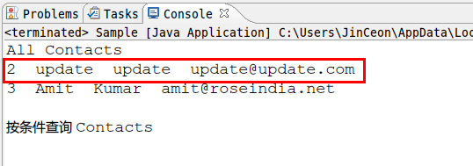
==========================================

5.iBatis ResultMap例子
如果你使用iBatis的Result Map来工作,那么你一定知道iBatis的Result Map是用来提供数据库查询结果和它的对象属性之间的映射的,这是iBatis最常见且重要的特性了.本章仅是一个ResultMap的简单介绍.我们的Contact.java and SqlMapConfig.xml文件和我们的上一个例子是一样的,没有任何变化. Contact POJO的代码如下 :
Contact.java
public class Contact {
private String firstName;
private String lastName;
private String email;
private int id;

public Contact() {}

public Contact(
String firstName,
String lastName,
String email) {
this.firstName = firstName;
this.lastName = lastName;
this.email = email;
}

public String getEmail() {
return email;
}
public void setEmail(String email) {
this.email = email;
}
public String getFirstName() {
return firstName;
}
public void setFirstName(String firstName) {
this.firstName = firstName;
}
public int getId() {
return id;
}
public void setId(int id) {
this.id = id;
}
public String getLastName() {
return lastName;
}
public void setLastName(String lastName) {
this.lastName = lastName;
}
}

SqlMapConfig.xml
<?xml version="1.0" encoding="UTF-8"?>
<!DOCTYPE sqlMapConfig
PUBLIC "-//ibatis.apache.org//DTD SQL Map Config 2.0//EN"
"http://ibatis.apache.org/dtd/sql-map-config-2.dtd">

<sqlMapConfig>
<settings useStatementNamespaces="true"/>
<transactionManager type="JDBC">
<dataSource type="SIMPLE">
<property name="JDBC.Driver" value="com.mysql.jdbc.Driver"/>
<property name="JDBC.ConnectionURL"
value="jdbc:mysql://192.168.10.112:3306/vin"/>
<property name="JDBC.Username" value="root"/>
<property name="JDBC.Password" value="root"/>
</dataSource>
</transactionManager>
<sqlMap resource="Contact.xml"/>
</sqlMapConfig>
要想使用ResultMap我们得使用<resultMap></resultMap>标签.它由一个id组成,该id需要在<select>标签下的resultMap属性中运行resultMap.这是Contact.xml的代码

<?xml version="1.0" encoding="UTF-8"?>
<!DOCTYPE sqlMap
PUBLIC "-//ibatis.apache.org//DTD SQL Map 2.0//EN"
"http://ibatis.apache.org/dtd/sql-map-2.dtd">

<sqlMap namespace="Contact">
<!--- Showing data by ID -->
<resultMap id="result" class="Contact">
<result property="id" column="id"/>
<result property="firstName" column="firstName"/>
<result property="lastName" column="lastName"/>
<result property="email" column="email"/>
</resultMap>
<select id="getById" resultMap="result">
select * from contact where id=#id#
</select>
</sqlMap>

为了执行resultMap例子,我们需要将下面的Java代码引入进来.
sqlMap.queryForObject("Contact.getById",new Integer(1));
这里我们传递值为1的id来显示所有该id的信息.
IbatisResultMap.java
import com.ibatis.common.resources.Resources;
import com.ibatis.sqlmap.client.SqlMapClient;
import com.ibatis.sqlmap.client.SqlMapClientBuilder;
import java.io.*;
import java.sql.SQLException;
import java.util.*;

public class IbatisResultMap{
public static void main(String[] args)
throws IOException,SQLException{
Reader reader = Resources.getResourceAsReader("SqlMapConfig.xml");
SqlMapClient sqlMap =
SqlMapClientBuilder.buildSqlMapClient(reader);
//Output all contacts
System.out.println("*------Information by Contact Id--------*");
Contact contact =
(Contact)sqlMap.queryForObject("Contact.getById",new Integer(1));
System.out.println("|Id = " + contact.getId());
System.out.println("|First Name = " + contact.getFirstName());
System.out.println("|Last Name = " + contact.getLastName());
System.out.println("|Email Id = " + contact.getEmail());
System.out.println("==========================================");
}
}
为了运行该程序 :
创建Contact.xml和SqlMapConfig.xml
创建并编译Contact.java
创建并编译IbatisResultMap.java
在执行IbatisResultMap类文件的时候,该id的所有信息将会显示出来 :
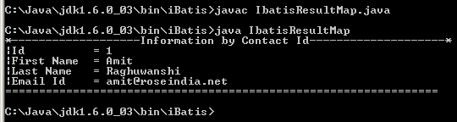

6.iBatis存储过程例子
正如你在本教程上面部分看到的,通过iBatis我们可以在数据库表中执行内嵌的insert , delete, update SQL命令.本例中你将看到如何在iBatis中调用存储过程.
就像我在上一个例子中提到的,我们使用MySQL数据库,并且使用和上一个例子中一样的Contact表.
我们在数据库"vin"中创建了一个叫showData()的存储过程,它将显示Contract表中的所有的contact信息.为了创建存储过程,我们打开MySQL并创建如下定义的过程 :
DELIMITER $$

DROP PROCEDURE IF EXISTS `vin`.`showData`$$

CREATE PROCEDURE `vin`.`showData`()
BEGIN
select * from Contact;
END$$

DELIMITER ;
"Contact.java"和"SqlMapConfig.xml"与上一个例子中的是一样的 :
Contact.java
public class Contact {
private String firstName;
private String lastName;
private String email;
private int id;

public Contact() {}

public Contact(
String firstName,
String lastName,
String email) {
this.firstName = firstName;
this.lastName = lastName;
this.email = email;
}

public String getEmail() {
return email;
}
public void setEmail(String email) {
this.email = email;
}
public String getFirstName() {
return firstName;
}
public void setFirstName(String firstName) {
this.firstName = firstName;
}
public int getId() {
return id;
}
public void setId(int id) {
this.id = id;
}
public String getLastName() {
return lastName;
}
public void setLastName(String lastName) {
this.lastName = lastName;
}
}
SqlMapConfig.xml
<?xml version="1.0" encoding="UTF-8"?>
<!DOCTYPE sqlMapConfig
PUBLIC "-//ibatis.apache.org//DTD SQL Map Config 2.0//EN"
"http://ibatis.apache.org/dtd/sql-map-config-2.dtd">

<sqlMapConfig>
<settings useStatementNamespaces="true"/>
<transactionManager type="JDBC">
<dataSource type="SIMPLE">
<property name="JDBC.Driver" value="com.mysql.jdbc.Driver"/>
<property name="JDBC.ConnectionURL"
value="jdbc:mysql://192.168.10.112:3306/vin"/>
<property name="JDBC.Username" value="root"/>
<property name="JDBC.Password" value="root"/>
</dataSource>
</transactionManager>
<sqlMap resource="Contact.xml"/>
</sqlMapConfig>

我们只需修改"Contact.xml"并使用<procedure>标签来调用存储过程
<procedure id="storedInfo" resultClass="Contact">
{ call showData() }
</procedure>
上面几行代码调用了存储过程并集合了contract表.下面是Contact.xml的代码 :
<?xml version="1.0" encoding="UTF-8"?>
<!DOCTYPE sqlMap
PUBLIC "-//ibatis.apache.org//DTD SQL Map 2.0//EN"
"http://ibatis.apache.org/dtd/sql-map-2.dtd">

<sqlMap namespace="Contact">
<!--- Calling stored procedure -->
<procedure id="storedInfo" resultClass="Contact">
{ call showData()}
</procedure>
</sqlMap>
现在我们可以这样调用存储过程 :
sqlMap.queryForList("Contact.storedInfo",null); "sqlMap"是SqlMapClient类的一个对象. IbatisStoredProcedure.java的代码如下 :
import com.ibatis.common.resources.Resources;
import com.ibatis.sqlmap.client.SqlMapClient;
import com.ibatis.sqlmap.client.SqlMapClientBuilder;
import java.io.*;
import java.sql.SQLException;
import java.util.*;

public class IbatisStoredProcedure{
public static void main(String[] args)
throws IOException,SQLException{
Reader reader =
Resources.getResourceAsReader("SqlMapConfig.xml");
SqlMapClient sqlMap =
SqlMapClientBuilder.buildSqlMapClient(reader);
System.out.println("All Contacts");
List<Contact> contacts = (List<Contact>)
sqlMap.queryForList("Contact.storedInfo",null);
Contact contact = null;
for (Contact c : contacts) {
System.out.print(" " + c.getId());
System.out.print(" " + c.getFirstName());
System.out.print(" " + c.getLastName());
System.out.print(" " + c.getEmail());
contact = c;
System.out.println("");
}
}
}
请依照如下步骤执行本例 :
创建Contact.xml和SqlMapConfig.xml
创建Contact.java并将其编译
创建IbatisStoredProcedure.java并将其编译
执行IbatisStoredProcedure类文件,所有的Contract信息将在你的命令提示符下显示 :
